ESPECIFICAÇÃO DE CASO DE USO

|  |  |
| --- | --- |
| **Código** | CU005 |
| **Nome** | Confirmar exercícios executados |
| **Prioridade** | Alta |
| **Descrição** | O cliente terá acesso a todos os exercícios que serão executados diariamente e confirmará os exercícios que foram feitos naquele dia. |
| **Atores** | Cliente da academia |
| **Pré-Condições** | O cliente da academia deve estar logado no sistema e o treino deve estar cadastrado para que ele possa confirmar os exercícios feitos |
| **Fluxo Normal** | 1- O cliente seleciona a opção “Visualizar treino” na tela de menu do cliente.  2- O sistema exibe a tela de treino com os exercícios diários a serem feitos pelo cliente  3- O cliente confirma os exercícios que foram feitos, selecionando-os.  4- O cliente seleciona a opção “confirmar” salvando seu treino. |
| **Fluxo de Exceção** | 3- O cliente não seleciona os exercícios, o sistema exibe uma mensagem avisando que nenhum exercício foi selecionado.  4- O cliente não salva os exercícios que foram selecionados e volta para o passo 3. |
| **Pós-Condições** | O cliente confirma os exercícios e salva seu histórico de treino. |

PROTÓTIPOS

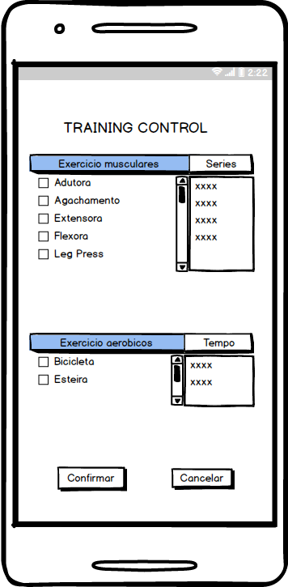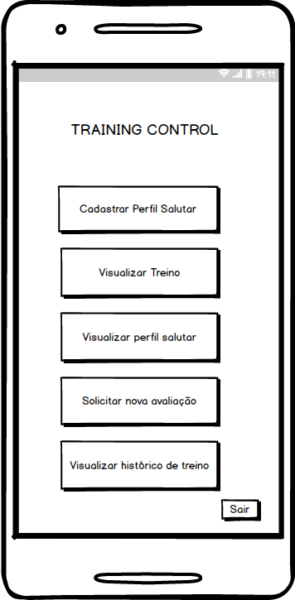Tela de Menu do cliente Tela de treino